135股票交易系统分析(一）

一、什么是135股票交易系统
交易系统是一个完整的交易规则体系，它对投资决策的各个相关环节作出相应客观的、唯一的明确规定。这个交易系统是有完善的交易思想、细致的市场分析和整体操作方案的。
它包括：选股原则，买进原则，资金、仓位的管理，卖出原则，以及止盈点、止损点等。
135均线交易系统即13日均线、34日均线、55日均线组合系统的简称。
二、135股票交易系统参数要求
月线：3、7、18
周线：5、13、34、89
日线：13、34、55
60、30、15、5分钟线：3、8、21、233
MACD默认：9、12、26
BOLL默认：20、2
量线默认：5、10
三、135股票交易系统操作原则
1、按图索骥，守株待兔；
2、重兵出击，快速撤离；
3、谨慎加油，随时刹车；
4、拒绝盘整，永不补仓；
5、常捂资金短捂股，强做弱休常空仓；
6、只认指令，不管输赢；
7、心随股走，及时跟变；
8、沉着应对，善打敢拼；
9、进退有据，速战急归；
10、曙光初照积极行动，夕阳西下鸣金收兵。
四、135股票交易系统复盘选股
1、日线是确定目标，周线确定趋势（看MACD是否出现金叉，看均线是否出现多头排列），六十分钟线是操作依据。日线搜索，周线定位，分时线进出（60分钟线）。（三重滤网理论）
2、每天复盘最多选出五支股票，每周25支，买的必须是这25支中的股票；第二周以新替旧；一直保持25支；每小时翻看一次（主要看量线、指标线有无金叉）。
3、每周末要复一次周线，每月底的最后一天要复一次月线。
4、选股的步骤：（形态是第一位的，分时线上对量的要求不高）
（1）日线初选（指标线金叉——形态出现）；
（2）周线（多头排列、缩小看位置、MACD零轴线之上金叉、看有无进出信号）；
（3）60分时线（找切点，量克价不克也可小单介入，大阳不封顶要回调）；
（4）选股时最好60分钟也是多头排列，指标线最好流畅上翘；
（5）不要选60分时线上刚开始调整的形态。
五、135股票交易系统实战分析
（一）处于底部阶段的形态
1、红杏出墙；2、一锤定音(金针探底)；3、金屋藏娇；4、马失前蹄；5、日月合璧；6、曙光初照; 7、早晨之星; 8、三阳开泰；9、蚂蚁上树；10、动感地带；11、四渡赤水；12、绝处逢生；13、破镜重圆；14、八仙过海；15、九九艳阳天；16、十全十美；17、月季花开；18、串阳；19、步步高。

红杏出墙(日出东方）
均线系统呈典型的空头排列，股价长期下跌并远离长期均线，这时13日均线由下降趋于走平，股价由下向上突破13日均线，并且在13日均线上企稳，我们把这根站在13日均线的的阳线称为“红杏出墙”。
红杏出墙是135均线的第一买点，也是行情最初启动点，也是价位最低、安全系数最大的买点，从这个点位买进股票，就等于买在一波行情的最初启动点 ，它具有易辩识，获利快的特点。
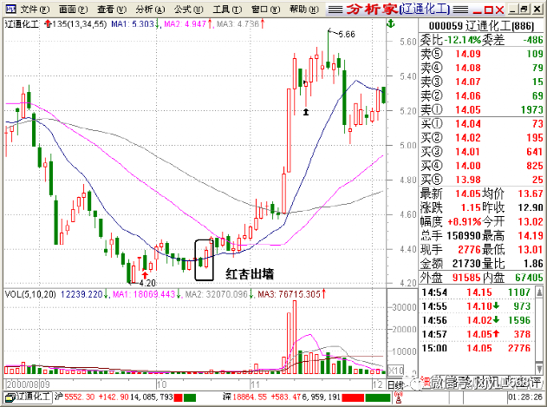
金屋藏娇
股价经过长期下跌，股价反而选择了向下突破，呈带量加速之势，但最后一根阴线留下长长的下影线，表明底部承接有力。第二天，股价低开低走，但不再创新低，成交量萎缩，表明抛盘穷尽，我们把躲在阴线下影线里面的小阴线称之为“金屋藏娇”。
股价经过长期下跌以后，做空能量得到有效释放，于是股价在13日均线附近进行小平台整理，一些对技术一知半解的人开始进场抄底，庄家发现有人抄自己的后路，于是采用放量下跌的手段，恐吓技术派止损出局。其实这是股价的最后一跌，但越是最后一跌，庄家打压越凶。可庄家又担心抛出的筹码收不回来，于是在下跌尾段强行把股价拉回，“金屋藏娇”是一种典型的见底形态。
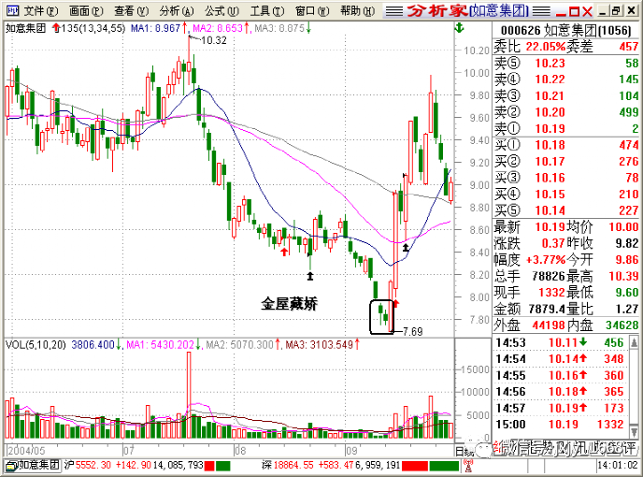
马失前蹄
日月合璧
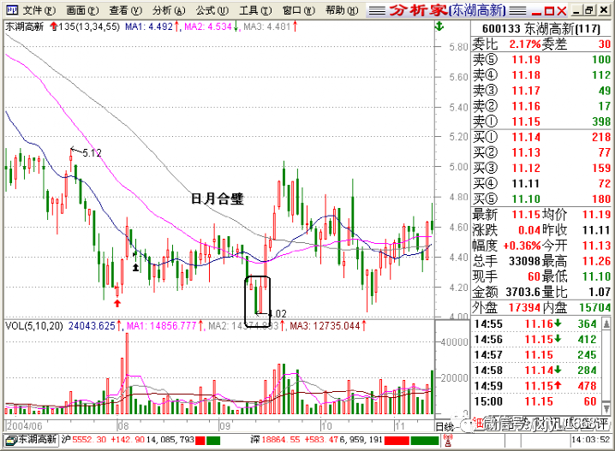
黑客点击
股价从前期的一个明显高点开始回落，在底部区域经过充分整理后，或采用“蚂蚁上树”方式小阳推进，或有节奏的放量提升，股价有效突破55日均线后开始回落，但在55日均线附近获得支撑，如果K线收阴，回落的股价恰好落在13日均线与55日均线的结点处，即“黑客点击”形态成立。
股价经过长期下跌或充分调整后，13日均线由下降趋于走平，表明有止跌迹象。温和放大地成交量和起翘地13日均线，说明有新资金进场收集筹码，同时被套投资者也不再割肉，而开始在低位补仓。股价突破55日均线后，前期介入的短线资金获利回吐，股价顺势滑落，萎缩的成交量表明大部分筹码已被主力锁定。于是股价在13日和55日均线上获得支撑。黑客点击后，倘若有指数环境配合，股价一般不会再下探55日均线，而且在55日均线上整理时间不会太长。此时如果均线互换完成，主力随时都会发起攻势。如果均线互换未完成，一般还会沿着55日均线整理一段时间。因此黑客点击出现后，应密切关注均线系统和量能变化，一旦发现放量上攻，要毫不犹豫进场抬轿，当股价有了20％左右的涨幅以后，若发现上攻力度减弱，13日均线有走软迹象，应先出局观望。
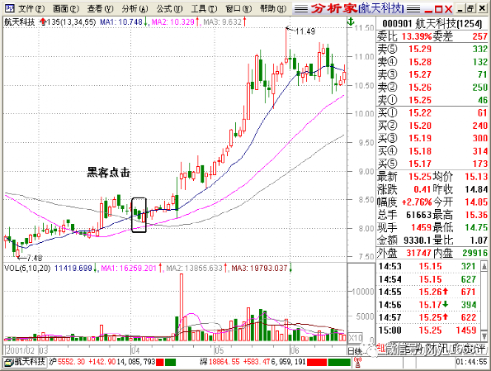
海底捞月
随着股价的缩量回落，均线系统前段的多头排列正在被逐步瓦解，中、长期均线依然保持平行移动，13日均线相继向下突破中、长期均线之后，下跌均势有所减缓，随着成交量的放大，股价缓步盘升，13日均线重新向上穿越55日均线，股价在短期内仍将持续走高。我们把13日均线下穿再上穿55日均线的过程称之为“海底捞月”。
中长期均线能够长时间保持平行移动，说明市场对目前的股价趋于认同，同时也封闭了股价在短期内的下跌空间。13日均线弱势下叉中长期均线并在其不远处作半弧状运动，显示上方抛压并不沉重，暗示回档幅度不会太深。13日均线重新上穿55日均线，表明有新的资金进场，均线系统可望迅速构成多头排列状态，从而支持股价继续上行。
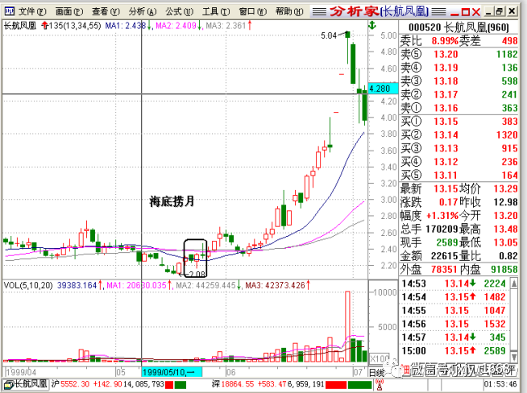
均线互换
股价从前期高点明显回落，34日均线顺势下穿55日均线，后在成交量的推动下，股价止跌企稳重返55均线，34日均线顺势上穿55日均线的过程，就是“均线互换”。
“均线互换”的完成，标志着股价开始走强，此后均线系统构成的多头排列，支持股价延续上行趋势，后市必有一波上攻行情。
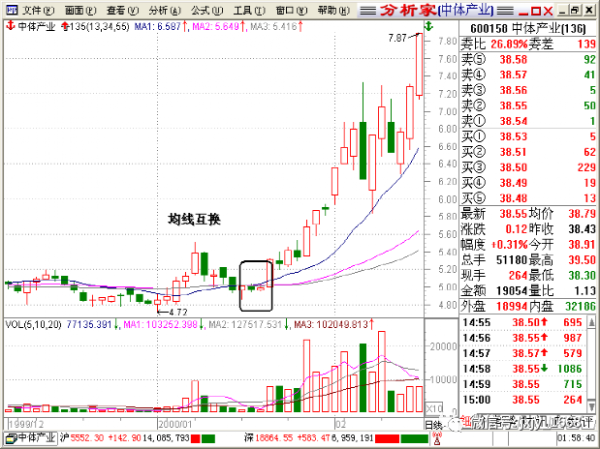
突出重围
股价在高价区反复震荡，庄家于震荡中分批出货，55日均线由升趋平，13日、34日均线由上而下向55日均线靠拢，然后在某一天三条均线打成了死结，这是股价大跌的信号，应果断地清仓离场。我们把三条均线形成的死结称之为“突出重围”。
揭竿而起
股价以过下跌，长期在底部区域横盘整理，均线系统呈黏全状态或间距极小的多头、空头排列。突然在某一天，股价从三线上腾空而起，这是庄家开始拉升的重要标志，我们把这根从三线上腾空而起的巨量阳线称之为“揭竿而起”。
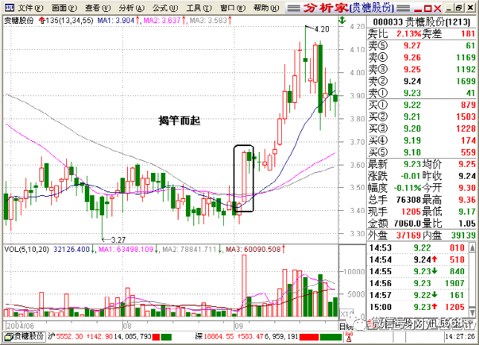
一阳穿三线（出水芙蓉）
股价经过长期下跌和充分整理以后，均线系统的下跌斜率开始趋缓并逐步向一起靠拢，股价波幅日益收窄，某一天，股价突然放量穿越所有均线，这是庄家展开大反攻的突出标志，是一次难得的进场良机。我们把这根一举穿越所有均线的巨量阳线称之为“一阳穿三线”。
红衣侠女
股价经过长期下跌或充分调整以后，55日均线基本处于水平状态，股价沿着13日均线爬至55日均线附近进行窄幅整理，在13日均线上穿55日均线之日，如果股价携量上攻，形态即告成立，我们把站在“右上角”结点处的那根阳线称为“红衣侠女”。
“红衣侠女”形态出现后股价一般会立即上涨，也可能调整后再放量起涨，是即将拉升的标志之一。

未完，待续

（二）处于拉升阶段的形态
1、黑客点击；2、海底捞月；3、均线互换；4、欲火重生；5、红衣女侠；6、三线推进；7、梅开二度；8、投石问路；9、三军集结；10、一阳穿三线；11、揭竿而起；12、双蹄并进。
(三)处于整理阶段的形态
1、浪子回头；2、走四方；3、暗渡陈仓；4、一石两鸟；5、双飞燕；6、三剑客；7、四星望月；8、星星点灯；9、小鸟依人；10、立竿见影；11、串阴。
(四)处于顶部阶段形态
1、一枝独秀；2、一剑封喉；3、狗急跳墙；4、笑里藏刀；5、独上高楼；6、金蝉脱壳；7、见好就收；8、一阴破三线；9、明修栈道；10、拖泥带水；11、晨钟暮鼓；12、落井下石；13、节外生枝；14、过河拆桥；15、分道扬镳；16、一箭穿心；17、乌云盖顶；18、黄昏之星；19、三只乌鸦；20、突出重围；21、倾盆大雨。

本文源自呼伦贝尔学院 邱玉臣 教授的课堂实录

